Khoa: May –Thời trang

Giảng viên : Trần Hồng Thảo

Chủ đề: Quản trị nhà trường, hệ thống đào tạo, bồi dưỡng cán bộ trong cách mạng công nghiệp 4.0.
Cuộc cách mạng công nghiệp lần thứ tư, cuộc cách mạng công nghiệp 4.0 nay đã và đang đặt ra nhiều cơ hội và thách thức cho quản trị nhà trường. Một nền quản trị nhà trường có hiệu quả sẽ góp phần phát huy các thế mạnh của cuộc cách mạng công nghiệp lần thứ tư như thúc đẩy sự phát triển của nhà trường ngược lại, có thể là trở lực kìm hãm sự phát triển chung. Do vậy, cần có những thay đổi từ cách nghĩ, cách làm trong quản trị nhà trường nhằm đáp ứng yêu cầu trong thời kỳ mới.
1. Những cơ hội và thách thức của cuộc cách mạng công nghiệp 4.0
Cuộc cách mạng công nghiệp lần thứ tư đã và đang đặt ra nhiều cơ hội và thách thức cho nền quản trị nhà trường ở mỗi quốc gia. Cuộc cách mạng công nghiệp lần thứ tư buộc mỗi nhà trường phải có những điều chỉnh trong chính sách của mình để đáp ứng yêu cầu xây dựng một nền quản trị nhà trường tốt và có chất lượng hơn.
Trải qua ba cuộc cách mạng khoa học kỹ thuật lớn, để lại những dấu ấn trong thành tựu phát triển của nhân loại.
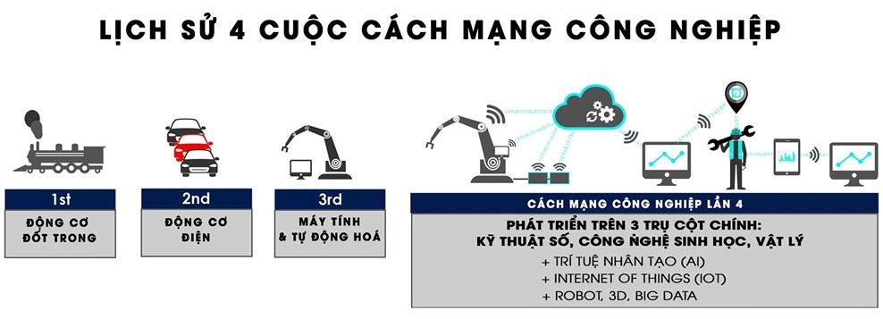
Cuộc cách mạng công nghiệp lần thứ nhất (từ năm 1784) phát minh ra động cơ hơi nước, tác động trực tiếp đến các ngành nghề như dệt may, chế tạo cơ khí, giao thông vận tải.
Cuộc cách mạng công nghiệp lần thứ hai (từ năm 1870) phát minh ra động cơ điện, mang lại cuộc sống văn minh, năng suất lao động tăng nhiều lần so với động cơ hơi nước.
Cuộc cách mạng công nghiệp lần thứ ba (từ năm 1969) phát minh ra bóng bán dẫn, điện tử, kết nối thế giới liên lạc được với nhau.
Cuộc cách mạng công nghiệp lần thứ tư đang diễn ra từ những năm 2000 được gọi là cuộc cách mạng số, thông qua sự phát triển của công nghệ tiên tiến hiện đại.
Cuộc cách mạng công nghiệp 4.0 đem đến việc ứng dụng các thành tựu công nghệ trong sản xuất. Nhiều ứng dụng hiện đại đã được sử dụng, phục vụ cho hoạt động sản xuất, góp phần nâng cao hiệu quả, hiệu suất lao động, từ đó góp phần tăng trưởng kinh tế, nâng cao chất lượng sống của nhân dân. Với cuộc cách mạng kỹ thuật số, người tiêu dùng được tiếp cận với các sản phẩm và dịch vụ mới được thực hiện từ xa của hàng ngàn các ứng dụng thông minh trên internet, điện thoại, làm cho cuộc sống trở nên dễ dàng và năng suất lao động cao hơn nhưng chi phí hầu như không tăng.
Về môi trường, nhờ các ứng dụng công nghệ tiết kiệm năng lượng, nguyên vật liệu thân thiện với môi trường và các công nghệ giám sát môi trường cũng đang phát triển nhanh được hỗ trợ bởi internet kết nối, giúp thu thập và xử lý thông tin liên tục cũng như cảnh báo sớm từ các thảm họa thiên nhiên.
Về an ninh mạng, sự xâm nhập các cơ sở dữ liệu để đánh cắp, làm thay đổi hoặc phá hoại các thông tin quan trọng trong hầu hết các lĩnh vực là nguy cơ thường trực của tất cả các tổ chức và cá nhân ở mọi cấp độ. Vấn đề bảo mật, đảm bảo an ninh mạng mang tính toàn cầu là thách thức lớn hiện nay.
Về an ninh kinh tế - xã hội, cuộc cách mạng công nghiệp 4.0 cho phép ứng dụng phổ biến công nghệ kỹ thuật số với hệ thống dữ liệu kết nối ở hầu hết các giao dịch kinh tế, tài chính, thương mại, nhưng lại chứa đựng các nguy cơ tiềm ẩn về an toàn, an ninh thông tin. Thực tế hàng ngày cho thấy, trong hàng triệu các giao dịch kinh tế, thương mại và đầu tư thông qua hệ thống số đã xảy ra vô số các cuộc tấn công đánh cắp thông tin ở mức độ này hay mức độ khác.
Trong cuộc cách mạng công nghiệp 4.0 có nhiều yếu tố được xem là lợi thế lại trở thành bất lợi. Một trong những yếu tố mà các nước như Việt Nam đã và đang xem là có ưu thế như lực lượng lao động trẻ, dồi dào sẽ không còn là thế mạnh nữa, thậm chí bị đe dọa. Thiếu việc làm, mất việc làm sẽ là vấn đề gây nguy cơ bất ổn xã hội khi công nghệ robot có thể thay thế con người làm rất nhiều việc mà trước đây chỉ con người mới có thể làm được.
2. Những vấn đề đặt ra với quản trị nhà trường, hệ thống đào tạo, bồi dưỡng cán bộ trong cách mạng công nghiệp 4.0.
Cách mạng công nghiệp (CMCN) 4.0 tác động toàn diện, sâu rộng và nhanh chóng, trên mọi lĩnh vực của đời sống xã hội, trong đó có giáo dục và đào tạo. Nhiều vấn đề đang đặt ra đối với công tác đào tạo, bồi dưỡng cán bộ như đổi mới quản trị nhà trường, đổi mới phương thức và phương pháp đào tạo, bồi dưỡng, nâng cao chất lượng đội ngũ giảng viên.
Trước thực tế đó, bài viết nêu một số giải pháp nhằm nâng cao chất lượng đào tạo, bồi dưỡng cán bộ như đổi mới cơ chế, chính sách; đổi mới quản trị; nâng cao chất lượng giảng viên; đổi mới công tác đào tạo; tăng cường hoạt động nghiên cứu khoa học, tổng kết thực tiễn.
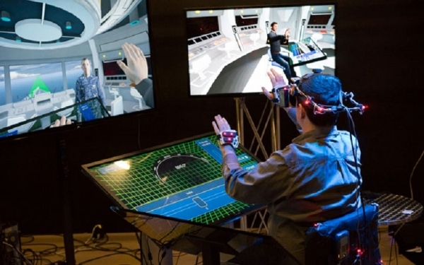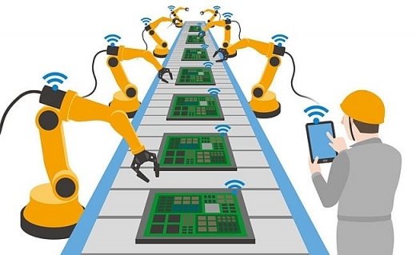
CMCN 4.0 là cuộc cách mạng về sản xuất thông minh dựa trên những đột phá công nghệ mới trong các lĩnh vực như trí tuệ nhân tạo, Robot, Internet of things (IoT), In 3D, công nghệ nano, công nghệ sinh học, khoa học vật liệu, lưu trữ năng lượng và tin học lượng tử...trên nền tảng cách mạng số.
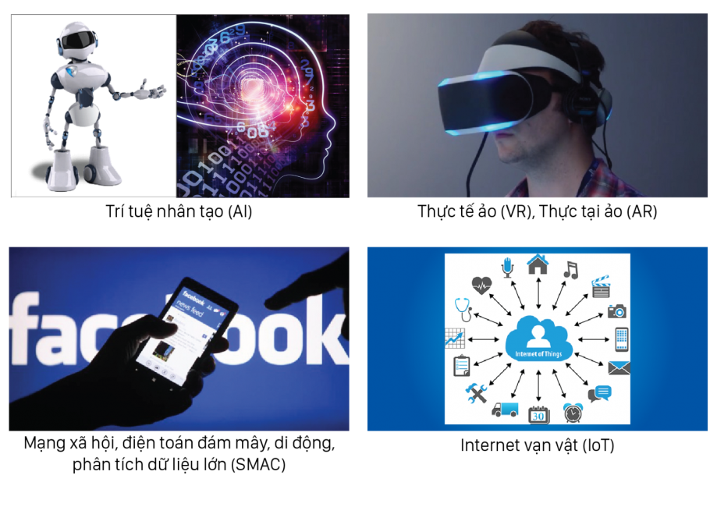
Mọi lĩnh vực của đời sống xã hội, trong đó có hệ thống giáo dục, đào tạo sẽ chịu tác động mạnh mẽ và toàn diện của nó. Triết lý giáo dục của các quốc gia sẽ có nhiều biến chuyển. Quản trị trường học, mô hình tổ chức lớp học, vai trò của thầy và trò sẽ thay đổi bởi sự xuất hiện của nhiều khái niệm mới như phòng học ảo, thầy giáo ảo, thiết bị ảo.
Bối cảnh đó đòi hỏi công tác đào tạo, bồi dưỡng cán bộ ở nước ta phải có tầm nhìn chiến lược để chuẩn bị cho những thay đổi lớn, đáp ứng yêu cầu của tình hình mới. Tại Hội nghị Trung ương 8 khóa XI, Đảng ta đã ban hành Nghị quyết số 29-NQ/TW “Về đổi mới căn bản, toàn diện giáo dục và đào tạo, đáp ứng yêu cầu công nghiệp hóa, hiện đại hóa trong điều kiện kinh tế thị trường định hướng xã hội chủ nghĩa và hội nhập quốc tế”.Đây chính là cơ sở để hệ thống giáo dục đào tạo quốc dân nói chung, công tác đào tạo, bồi dưỡng cán bộ nói riêng tiến hành đổi mới toàn diện và triệt để.
CMCN 4.0 sẽ tác động đến công tác đào tạo, bồi dưỡng cán bộ trên các phương diện như: mục tiêu đào tạo, bồi dưỡng cán bộ; phương thức quản trị nhà trường; mô hình tổ chức hoạt động dạy - học trong đào tạo, bồi dưỡng cán bộ; vai trò và phương pháp giảng dạy của người thầy; nội dung chương trình dạy học; cụ thể là:
Thứ nhất, về mục tiêu đào tạo, bồi dưỡng cán bộ, đặc biệt là đội ngũ cán bộ lãnh đạo, quản lý các cấp, chính là tạo ra được những người cán bộ có năng lực làm việc trong môi trường sáng tạo và cạnh tranh. Mọi sự thay đổi của nhà trường phải nhằm đào tạo được những cán bộ, người học có được những năng lực, kỹ năng mới như năng lực tổng kết thực tiễn; tổ chức thực hiện nhiệm vụ, tư duy phân tích và tổng hợp; xử lý thông tin đa chiều v.v..
Thứ hai, CMCN 4.0 đòi hỏi phải thay đổi phương thức đào tạo, bồi dưỡng, nhất là phương pháp đào tạo ứng dụng mạnh mẽ công nghệ thông tin.
Thứ ba, sự thay đổi trong quản trị nhà trường... Trong tương lai không xa, việc đẩy mạnh ứng dụng CNTT, công nghệ thực tế ảo trong đào tạo, bồi dưỡng cán bộ sẽ là xu hướng nổi bật. Thí dụ, học viên sẽ được giáo viên hướng dẫn đeo kính VR để trải nghiệm, hay có thể nhập các thông tin quản lý của lĩnh vực mình phụ trách vào hệ thống máy tính của nhà trường để thực hành phân tích thông tin, từ đó đề xuất giải phápv.v.. Sự tác động này đòi hỏi phải thay đổi phương thức quản trị nhà trường, qua đó trực tiếp tác động đến việc bố trí cán bộ quản lý, phục vụ và đội ngũ giáo viên của nhà trường. Đội ngũ này cần được chuyên nghiệp hóa và có khả năng sáng tạo cao, có phương pháp đào tạo hiện đại với sự ứng dụng mạnh mẽ CNTT. Trong các nhà trường, sẽ có sự thay đổi về quy mô và cơ cấu giáo viên (cả về trình độ chuyên môn và kỹ năng); các môn học có tính hàn lâm, lý thuyết sẽ giảm dần thời lượng, thay vào đó sẽ hình thành những môn học về phát triển năng lực, kỹ năng.
Thứ tư, CMCN 4.0 đòi hỏi phải nâng cao chất lượng của đội ngũ giảng viên. Cho dù khoa học công nghệ có phát triển hiện đại đến đâu thì cũng không thể thay thế được hoàn toàn vai trò của người thầy giáo. Trong những năm gần đây, đội ngũ giáo viên trong các trường đào tạo, bồi dưỡng cán bộ đã được chuẩn hóa về bằng cấp chuyên môn, đa số có trình độ thạc sỹ, tiến sỹ. Tuy nhiên, kiến thức thực tiễn và năng lực nghiên cứu khoa học của một bộ phận giảng viên còn hạn chế. Trong điều kiện khoa học công nghệ phát triển như hiện nay, học viên có thể tự tìm kiếm tri thức, kỹ năng thông qua mạng Internet. Do đó, nếu giảng viên không thường xuyên trau dồi, nâng cao trình độ thì sự tác động này sẽ làm mất dần vai trò chủ đạo của thầy giáo. Đây chính là áp lực không nhỏ đối với đội ngũ giảng viên trong các trường đào tạo, bồi dưỡng cán bộ.

3. Một số giải pháp nâng cao chất lượng đào tạo, bồi dưỡng cán bộ trong điều kiện cách mạng công nghiệp 4.0
Để nâng cao chất lượng đào tạo, bồi dưỡng cán bộ đáp ứng yêu cầu trong điều kiện kinh tế thị trường định hướng XHCN và CMCN 4.0, cần thực hiện một số giải pháp sau:
Một là, đổi mới mạnh mẽ, hoàn thiện cơ chế, chính sách giáo dục đào tạo
Tiếp tục nghiên cứu hoàn thiện cơ chế, chính sách, phù hợp với thực tiễn đội ngũ giảng viên, cán bộ đi học, và thực tiễn cơ sở đào tạo, bồi dưỡng cán bộ. Trong đó, đối với nhà giáo, cần xây dựng các chuẩn chuyên môn, nghiệp vụ, kỹ năng sư phạm, kỹ năng ứng dụng công nghệ thông tin (CNTT) vào thiết kế bài giảng, chuẩn về phẩm chất đạo đức, chính trị. Đổi mới mạnh mẽ công tác tuyển dụng, sử dụng, đào tạo, bồi dưỡng đội ngũ nhà giáo trong các trường đào tạo, bồi dưỡng cán bộ. Đổi mới chính sách tiền lương đối với giáo viên trong các trường đào tạo, bồi dưỡng cán bộ để thu hút người có trình độ chuyên môn cao, có kỹ năng, phương pháp sư phạm làm việc trong hệ thống đào tạo, bồi dưỡng cán bộ.
Hai là, đổi mới quản lý nhà trường, đẩy mạnh việc ứng dụng CNTT trong quản lý
Cần hoàn thiện cơ chế, bộ máy quản lý trong các trường đào tạo, bồi dưỡng cán bộ theo hướng xác định rõ chức năng, nhiệm vụ, quyền hạn, gắn với trách nhiệm; giảm sự can thiệp của các cơ quan chủ quản vào công tác quản trị nhà trường; chuẩn hóa, chuyên nghiệp hóa đội ngũ cán bộ quản lý.
Đẩy mạnh ứng dụng CNTT trong công tác quản lý, xây dựng cơ sở hạ tầng CNTT hiện đại, thống nhất trong toàn bộ hệ thống đào tạo, bồi dưỡng cán bộ từ Trung ương đến địa phương, từng bước hình thành trung tâm tích hợp dữ liệu; trung tâm quản lý điều hành về công tác đào tạo, bồi dưỡng cán bộ.
Xây dựng thư viện điện tử, phòng học đa phương tiện v.v.., xây dựng môi trường đào tạo thân thiện, kỷ cương, giàu tính đảng ở các trường chính trị.
Ba là, đổi mới hoạt động đào tạo, bồi dưỡng cán bộ
Để đáp ứng nhu cầu ngày càng cao của người học (cán bộ), cơ quan, tổ chức sử dụng cán bộ (Đảng, Nhà nước, đoàn thể) và môi trường làm việc (cơ quan Đảng, cơ quan Nhà nước, các tổ chức đoàn thể chính trị - xã hội), các hoạt động đào tạo, bồi dưỡng cán bộ phải được đổi mới căn bản. Chương trình đào tạo cần thiết kế linh hoạt theo hướng định hình chuẩn đầu ra. Đồng thời, phải thường xuyên đánh giá tổng kết sau quá trình đào tạo, bồi dưỡng; thực hiện tốt công tác phối hợp giữa các trường đào tạo bồi dưỡng cán bộ với các cơ quan, đơn vị sử dụng cán bộ.
Tiến hành phân loại học viên theo chuyên môn, ngành, lĩnh vực công tác, chức danh, vị trí việc làm để bố trí lớp học và giảng viên cho phù hợp. Đội ngũ giảng viên phải thường xuyên đổi mới giáo án, thiết kế bài giảng phù hợp với trình độ của học viên, trong quá trình giảng dạy cần vận dụng, liên hệ thực tiễn một cách phù hợp.
Đổi mới công tác thi, kiểm tra, đánh giá theo hướng đa dạng các hình thức thi, kiểm tra; kết hợp đánh giá chất lượng bằng điểm số với đánh giá quá trình, coi trọng việc rèn luyện, tu dưỡng của học viên.
Tăng cường các hoạt động nghiên cứu thực tế theo hướng giáo viên hướng dẫn và học viên cùng nghiên cứu một vấn đề nào đó của địa phương, cơ sở gắn với môn học; giải quyết các tình huống giả lập có thể xuất hiện trong thực tiễn bằng kiến thức, kỹ năng đã được trang bị, qua đó nâng cao tính gắn kết giữa lý luận với thực tiễn trong đào tạo, bồi dưỡng cán bộ.
Bốn là, nâng cao năng lực và chất lượng của đội ngũ giảng viên, cán bộ quản lý
Để đáp ứng yêu cầu đào tạo, bồi dưỡng cán bộ trong môi trường CMCN 4.0, đội ngũ giáo viên phải có những năng lực mới, sáng tạo, những phẩm chất mới thông qua hoạt động đào tạo, tự đào tạo, bồi dưỡng kiến thức chuyên môn, sử dụng phương pháp giảng dạy hiện đại. Muốn vậy, phải thường xuyên tổ chức các khóa đào tạo, bồi dưỡng về nghiệp vụ sư phạm, phương pháp nghiên cứu khoa học, kỹ năng mềm cho đội ngũ giảng viên. Giảng viên phải tự nghiên cứu trau dồi tri thức, hình thành phông kiến thức đủ rộng và sâu, không chỉ đáp ứng lĩnh vực chuyên môn mình đảm trách mà còn có khả năng liên hệ, vận dụng cho các đối tượng học viên có kiến thức chuyên môn khác nhau. Điều này không có nghĩa là giảng viên “biết hết”, “cái gì cũng biết” mà chỉ là nền tảng, cơ sở kiến thức qua đó định hướng cho học viên biết cách liên hệ, vận dụng lý luận vào thực tiễn công tác của mình.
Đội ngũ cán bộ quản lý cũng cần được chuẩn hóa. Đội ngũ này phải có đủ năng lực làm việc trong môi trường sáng tạo cao và tự chịu trách nhiệm; dám đề xuất và thực hiện các giải pháp đổi mới.
Thường xuyên tạo điều kiện cho đội ngũ cán bộ quản lý, giảng viên đi nghiên cứu, học tập kinh nghiệm ở các địa phương trong nước và quốc tế để tăng cường kiến thức thực tiễn và kỹ năng công tác.
Năm là, đẩy mạnh nghiên cứu khoa học, nghiên cứu thực tế, tổng kết thực tiễn
Để nâng cao chất lượng đào tạo, bồi dưỡng cán bộ, đòi hỏi phải tăng cường gắn kết giữa giảng dạy và nghiên cứu khoa học, tổng kết thực tiễn.
Ghi chú: Nguồn internet

